今日动态 2025.5.8

**晨间来园篇：**

最近有部分幼儿来园较晚，请准时来园参加我们的户外活动哦！

**户外体锻篇：**

今天我们在户外玩的是综合体能区，我们和大班的哥哥姐姐一起进行了攀爬、跳跃、单双杠等体能训练，孩子们在面对较难的挑战时没有退缩，都展现出了较高的运动兴趣，非常棒哦！

|  |  |  |  |
| --- | --- | --- | --- |
|  |  |  |  |
|  |  |  |  |

**集体活动篇：数学活动《比较箩的多少》**

手指点画就是幼儿用手指蘸上颜料在纸上作画。本次活动创设“格列佛巨人”的操作环境，在故事的情景中提升创作兴趣，引导孩子用手指印画的方法，在指纹图案上添加简略的线条来表现各种人物的动态，并体验到不同的绘画方式带来的乐趣。鼓励幼儿大胆表现自己的想象，幻想小人国的有趣情景。

**邢锦、蔡铭泽、何安瑾、陈语垚、夏我杺、龚奕欣、卢文汐、蔡铭豪、季千予、衣佳欢、靳一哲、黄铭宇、程梓轩、粱礼煊、肖茗皓、董奂廷、李若伊、张雨歆、徐菲梵、陆俊阳、孙明祺、王兴诚、吴颀**小朋友能比较相邻两数的多少，感知相邻两组数的数差关系，在比较“箩”的数量的基础上，完整清楚地说出几比几多1，几比几少1。

**区域游戏篇：**

本周区域活动孩子们能够按照自主选择的区域进行游戏，孩子们能够专心在在自己的游戏中，有合作也能独立完成游戏任务，都非常棒哦！

|  |  |  |
| --- | --- | --- |
|  |  |  |
| 阅读区：绘本阅读、故事创编 | 益智区：春季趣游 | 地面建构：医院 |
|  |  |  |
| 万能工匠：消防车 | 植物区：积木、雪花片 | 科探区；多米诺 |
|  |  |  |
| 美工区：粘土 、剪纸 |  |  |

**生活活动篇：**

1.点心情况

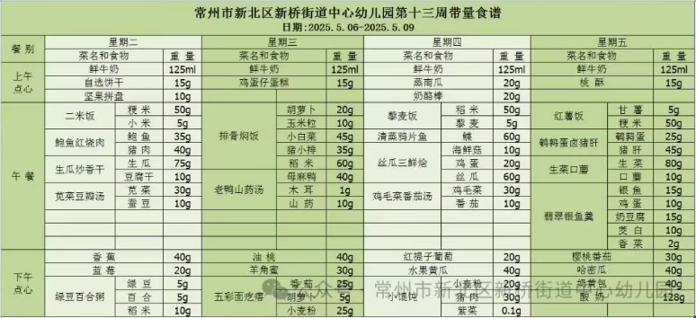今天的上午点心是牛奶、蒸南瓜和奶酪棒，现在的早点环节已调整到户外活动结束之后，孩子们能主动承担值日工作，值日生负责为其他孩子们分发牛奶杯和倒牛奶，值日生们从陌生到熟悉，已经能够很好的进行值日生工作，非常棒哦！

下午点心是小馄饨，水果是葡萄和黄瓜。

2.午餐情况

午餐是藜麦饭、清蒸鸦片鱼、丝瓜三鲜烩和鸡毛菜番茄汤。现在午餐环节大部分孩子们基本都能够按照用餐环节进行，基本都能够吃完自己的饭菜，且能保持桌面、地面干净整洁，非常棒哦！

3.午睡情况

今天大部分小朋友能在12：50前入睡，**部分幼儿**入睡较晚！

**家长寄语：**

1️.近期班级内咳嗽孩子较多，请各位家长注意观察孩子身体状态，回家后勤洗手注意消毒！

2.动态上的照片，仅作为老师观察时的随拍，并不是所有孩子的照片都会呈现，家长可重点关注孩子的各项能力发展情况。